

Footprint-Journalblatt

1 Notizen zu meinem persönlichen ökologischen Fussabdruck

2 Mein persönlicher „Next step“: genaue Beschreibung/ Vorgehen

3 Tipps aus der Gruppe für die Umsetzung meines „Next steps“.
4 Zeitfenster der Gruppe

Das Next-step-Tagebuch findest du auf der nächsten Seite!
Viel Erfolg bei der Umsetzung!

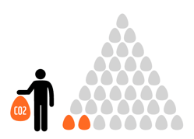



bis




Check News I © IQES online - fög I 10/2022 I Stiftung Mercator Schweiz

Next-step-Tagebuch

Datum | Perlen, Volltreffer, ....  Das ist mir gelungen!  Hat gut geklappt! | Stolpersteine, Herausforderungen, ...  Das war schwierig! | Zusätzliche Notizen

Check News I © IQES online - fög I 10/2022 I Stiftung Mercator Schweiz

